

PROJETO INTEGRADO – ETAPA 2: DIAGRAMAS TÉCNICOS
Modelo de entrega – preencher nos campos indicados
Curso: Tecnologia em Análise e Desenvolvimento de Sistemas
Projeto Interdisciplinar – Inglês, Redes de Computadores e Sistemas Distribuídos
Entrega: 10/11/2026

Identificação do grupo
Grupo | Tema
05 | Disponibilidade dos serviços acadêmicos

Título da solução: Academic Services Uptime Monitor: Sistema Distribuído de Monitoramento de Disponibilidade e Tempo de Resposta para Ambientes Acadêmicos.

Integrante | Nome completo | RA | Função (líder, gestor ou integrante)
1 | José Maurício Soares Pedro da Silva | 29204824211014 | Integrante
2 | Gabriel Oldrado Alecrim Silva Machado | 2920482421001 | Integrante
3 | Henrique Lourenço da Silva | 2920482421043 | Gestor
4 | Kaique Henrique da Silva Felix dos Santos | 2920482421028 | Lider
5 | Giovana Evangelista |  | Integrante

Link do repositório GitHub do grupo:
Repositório do Projeto

Antes de preencher, o grupo lê o documento de instruções, que traz as regras, a orientação por tema e um exemplo completo. Ao terminar, o grupo salva este arquivo em .docx e em PDF, publica os dois no repositório do GitHub junto com o README.md e envia o link na tarefa do Teams, nas três equipes.

1. Desenvolvimento da etapa
Descreva a solução proposta e como ela funciona. Informe o que será implementado e o que será simulado:
A proposta é monitorar o Portal Acadêmico e a Biblioteca Online como serviços independentes, simulados em uma rede local Docker. Um monitor consulta periodicamente o endpoint HTTP /health de cada serviço, mede o tempo de resposta, classifica a disponibilidade, registra data, status e duração e apresenta os resultados em um painel web. A implementação do monitor, do painel e do registro ainda precisa ser realizada e validada. Os dois serviços e a rede local representam serviços e infraestrutura simulados.

1.1 Diagrama de rede
Insira o diagrama de rede do grupo, com dispositivos, servidores, equipamentos de rede, conexões, endereços IP, sub-redes ou VLANs (quando houver), protocolos e caminho dos dados.
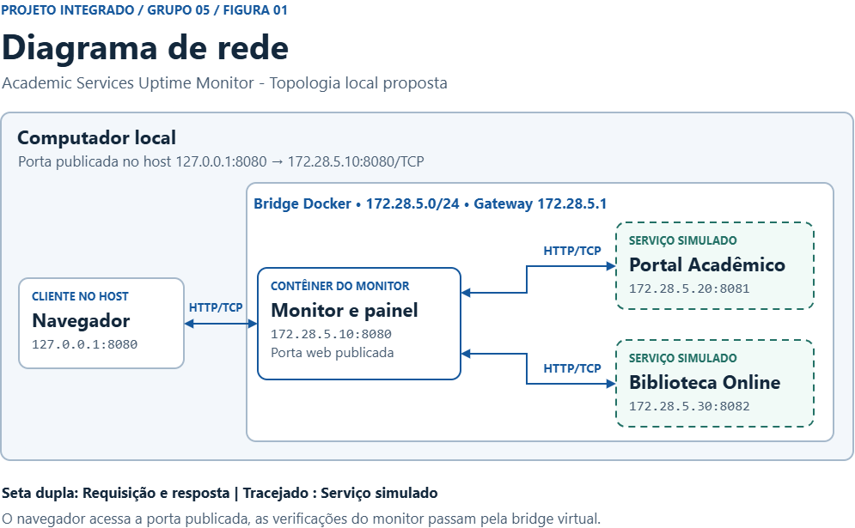

Descreva a topologia apresentada e a função dos principais dispositivos:
A topologia proposta usa uma rede Docker do tipo bridge, na sub-rede 172.28.5.0/24. O computador hospeda o navegador e os contêineres. A porta 127.0.0.1:8080 do computador é publicada para a porta 8080/TCP do contêiner do monitor, e restringe o acesso ao computador local. Na bridge, o monitor acessa diretamente os dois serviços simulados pelas portas indicadas na tabela. Não foi definido ou configurado um roteador físico. A topologia ainda precisa ser executada e conferida.

Tabela de dispositivos e endereçamento:
Dispositivo | VLAN / sub-rede | Endereço IP | Gateway | Serviços, portas ou função
Navegador no computador | Loopback do host | 127.0.0.1 | Não se aplica | Painel web via HTTP/TCP 8080
Contêiner do monitor | Docker bridge 172.28.5.0/24 | 172.28.5.10/24 | 172.28.5.1 (proposto) | Monitor e painel; HTTP/TCP 8080
Portal Acadêmico simulado | Docker bridge 172.28.5.0/24 | 172.28.5.20/24 | 172.28.5.1 (proposto) | Health check; HTTP/TCP 8081
Biblioteca Online simulada | Docker bridge 172.28.5.0/24 | 172.28.5.30/24 | 172.28.5.1 (proposto) | Health check; HTTP/TCP 8082
Rede bridge Docker | 172.28.5.0/24 | Gateway proposto 172.28.5.1 | — | Comunicação local entre contêineres

Caminho dos dados: descreva o percurso da informação da origem ao destino e o caminho de retorno da resposta:
Caminho dos dados: para abrir o painel, o navegador acessa 127.0.0.1:8080 no computador. A porta publicada encaminha a conexão para o monitor em 172.28.5.10:8080. Para cada verificação, o monitor envia GET /health ao Portal (172.28.5.20:8081) e à Biblioteca (172.28.5.30:8082) pela bridge Docker. A resposta HTTP retorna ao monitor pela mesma rede. Ao consultar o painel, o navegador recebe a página HTML com os resultados registrados.

Se utilizou simulador, informe qual foi e descreva a configuração realizada (comandos do switch, do roteador e dos PCs):

[Inserir aqui: capturas de tela da topologia, da simulação e da configuração]

1.2 Diagrama da arquitetura do sistema distribuído
Insira o diagrama com a interface do usuário, serviços, APIs, banco de dados (quando houver), componentes e a comunicação entre eles.
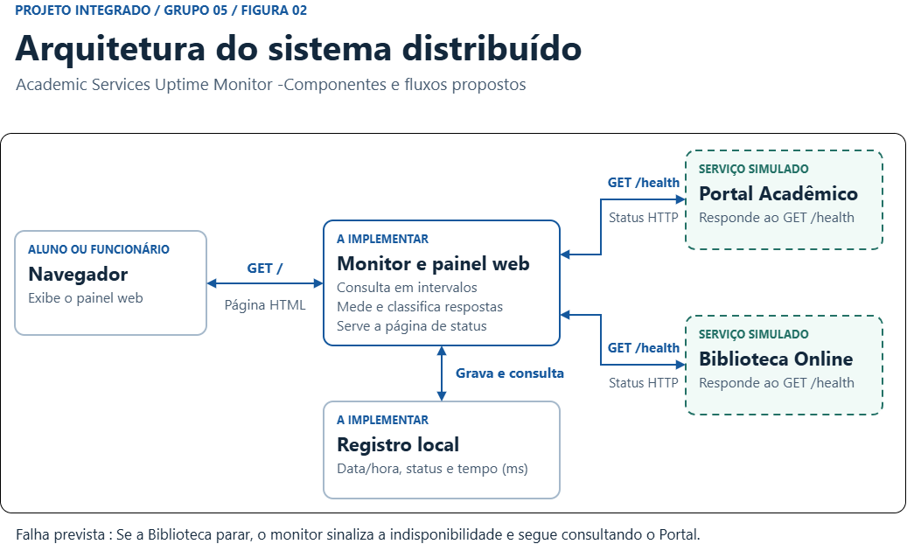

Explique como os componentes se comunicam e qual é a responsabilidade de cada um:
O navegador do aluno ou funcionário solicita a página ao monitor pela porta local 8080. O monitor consulta cada serviço simulado pelo endpoint GET /health e recebe um status HTTP. Ele mede o tempo de resposta e classifica o resultado como disponível ou indisponível. A proposta é registrar horário, status e duração em um registro local e exibir o último resultado no painel. A tecnologia de implementação e o mecanismo de armazenamento ainda serão definidos pelo grupo.

1.3 Fluxo de comunicação
Operação demonstrada: qual ação será acompanhada desde a origem da informação até a resposta ao usuário?
Operação demonstrada: consultar o estado do Portal Acadêmico e da Biblioteca no painel web.

Etapa | O que acontece | Origem → destino | Protocolo / tecnologia
1. Origem da informação | O monitor inicia uma consulta periódica ao endpoint de saúde. | Monitor → Portal Acadêmico | HTTP GET /health sobre TCP
2. Envio pela rede | A requisição cruza a interface de rede do contêiner e a bridge local. | 172.28.5.10 → 172.28.5.20:8081 | IPv4 / Docker bridge
3. Recebimento pelo serviço | O Portal simulado recebe o pedido e prepara o status de saúde. | Portal Acadêmico em 172.28.5.20:8081 | HTTP sobre TCP
4. Processamento | O monitor mede a duração e interpreta o status HTTP ou uma falta de resposta como falha. | Portal → Monitor | HTTP / temporizador do monitor
5. Comunicação com outros componentes | O monitor repete a consulta para a Biblioteca e disponibiliza os dados para o painel. | Monitor → Biblioteca; navegador → monitor | HTTP GET /health; HTTP GET /
6. Armazenamento | A proposta registra data/hora, status e tempo de resposta em armazenamento local. | Monitor → registro local | Tecnologia a definir
7. Retorno ao usuário | O navegador recebe a página do painel com o último status conhecido de cada serviço. | Monitor → navegador em 127.0.0.1:8080 | HTTP / HTML

Descreva o fluxo completo com suas palavras:
No funcionamento normal, o monitor envia GET /health a cada serviço e recebe um status HTTP. Com o tempo entre envio e resposta, calcula o tempo de resposta, registra o resultado e atualiza o painel. Quando o usuário abre ou atualiza a página, o navegador envia uma requisição HTTP ao monitor e recebe o painel com os últimos estados observados. As frequências das consultas e o armazenamento ainda serão definidos na implementação.]

1.4 Legenda técnica
Explique os símbolos, siglas, setas e elementos utilizados nos diagramas.
Símbolo ou sigla utilizada | Significado
Seta dupla | Requisição e respectiva resposta entre componentes.
Contorno tracejado | Serviço apresentado como simulado.
HTTP | Protocolo usado nas requisições web e de verificação de saúde.
TCP | Protocolo de transporte das conexões HTTP indicadas.
IP / IPv4 | Endereço de rede usado para localizar os contêineres.
/24 | Prefixo da sub-rede IPv4 172.28.5.0/24.

1.5 Descrição dos componentes
Informe onde cada componente executa, sua responsabilidade e se está implementado ou simulado.
Componente | Onde executa | Responsabilidade | Situação (implementado / simulado)
Monitor | Contêiner Docker proposto | Consultar os serviços em intervalos, medir respostas e indicar disponibilidade. | A implementar
Painel web | Servido pelo contêiner do monitor; acessado no navegador local. | Exibir o último status e o tempo de resposta. | A implementar
Portal Acadêmico | Serviço separado em contêiner Docker. | Responder ao endpoint GET /health. | Simulado; ainda não executado
Biblioteca Online | Serviço separado em contêiner Docker. | Responder ao endpoint GET /health. | Simulado; ainda não executado
Registro local | Armazenamento local associado ao monitor. | Guardar horário, status e tempo de resposta. | A definir e implementar
Rede bridge | Rede virtual local do Docker. | Transportar consultas entre monitor e serviços. | Proposta de simulação; ainda não executada

1.6 Tecnologias e protocolos utilizados
Tecnologia ou protocolo | Uso no projeto
Docker Engine e rede bridge | Simular a comunicação local entre os contêineres; topologia proposta.
IPv4 e TCP | Endereçar os serviços na rede local proposta e transportar conexões HTTP.
HTTP | Consultar GET /health e disponibilizar o painel web.
HTML | Apresentar o painel no navegador.
Tecnologia do monitor e do registro | Ainda a definir pelo grupo antes da implementação.
GitHub | Versionar e organizar os arquivos da entrega do grupo.

1.7 Análise de falha
Apresente pelo menos uma falha (servidor, conexão, API, banco de dados ou outro componente) e explique seu impacto. A falha sugerida para o tema pode servir de referência.
Item | Descrição
Falha escolhida | A Biblioteca Online simulada fica indisponível, enquanto o Portal Acadêmico continua respondendo.
Como a falha foi provocada ou simulada | Na futura simulação local, interromper o contêiner da Biblioteca ou fazer seu endpoint /health parar de responder. Registrar o procedimento e o horário. Essa falha ainda não foi executada.
Impacto no sistema | O monitor não recebe resposta da Biblioteca dentro do limite de espera definido. O painel deve indicar a Biblioteca como indisponível e mostrar o horário da última verificação. O Portal segue sendo consultado, demonstrando que a falha de um serviço não interrompe necessariamente o outro. Enquanto a Biblioteca estiver fora do ar, o painel não pode confirmar seu estado atual.
Como identificar a falha / evidências | Comparar o status HTTP e o tempo de resposta do Portal e da Biblioteca. A evidência deve mostrar a Biblioteca sem resposta ou com erro, o Portal respondendo e o painel identificando o serviço afetado. Guardar capturas do terminal ou do simulador e do painel, com identificação do teste e horário. As evidências só devem ser preenchidas depois de executar o teste.
Como ocorre a recuperação ou correção | Restabelecer o contêiner ou o endpoint da Biblioteca e executar uma nova verificação. Quando a resposta voltar, o monitor deve classificá-la como disponível e atualizar o painel. Confirmar esse comportamento em um teste real antes de descrevê-lo como observado.
Melhoria futura para reduzir o impacto | Definir um tempo limite e tentativas de repetição, conservar o último resultado com seu horário e registrar os períodos de indisponibilidade. Se o registro local falhar, avaliar um mecanismo de persistência que evite perder o histórico.

2. Uso de inteligência artificial
Preencha esta seção se o grupo utilizou ferramenta de IA. Se não utilizou, registre essa informação.
Informação solicitada | Resposta do grupo
Ferramenta utilizada e data de uso | ChatGPT (OpenAI)
Para que a ferramenta foi utilizada | Apoiar pesquisas sobre conceitos de redes e sistemas distribuídos, esclarecer dúvidas técnicas e padronizar a apresentação visual dos diagramas.
O que o grupo revisou, corrigiu ou alterou | O grupo conferiu e ajustou o conteúdo, as informações técnicas e a organização dos diagramas conforme a proposta do projeto.

Se não utilizou IA, escreva: “O grupo não utilizou ferramentas de inteligência artificial nesta etapa.”

Referência(s) da(s) ferramenta(s), quando aplicável:
OPENAI. ChatGPT. Disponível em: https://chatgpt.com/. Acesso em: 08 nov. 2026.

3. Conferência final da entrega
☐ Documento preenchido nos campos e tabelas deste modelo.
☐ Diagrama de rede inserido e legível.
☐ Diagrama da arquitetura do sistema distribuído inserido e legível.
☐ Fluxo de comunicação descrito da origem até a resposta ao usuário.
☐ Pelo menos uma falha analisada e seu impacto explicado.
☐ Componentes identificados como implementados ou simulados.
☐ Ferramentas, tecnologias e protocolos informados.
☐ Uso de IA declarado, quando aplicável.
☐ PDF e .docx deste documento adicionados à pasta Etapa2 do repositório.
☐ Arquivos-fonte dos diagramas e da simulação (ou código) adicionados ao repositório.
☐ README.md preenchido na raiz do repositório.
☐ Repositório público (ou docente adicionada como colaboradora) e link testado em janela anônima.
☐ Link do repositório enviado na tarefa do Teams nas três equipes: Redes de Computadores, Sistemas Distribuídos e Inglês.

Nome do arquivo: Grupo05_Etapa2_DiagramasTecnicos.docx e Grupo05_Etapa2_DiagramasTecnicos.pdf (substituir 01 pelo número do grupo)
Nome do repositório: Grupo05_ProjetoIntegrado

